РОССИЙСКИЙ УНИВЕРСИТЕТ ДРУЖБЫ НАРОДОВ
Факультет физико-математических и естественных наук
Кафедра прикладной информатики и теории вероятностей

ОТЧЕТ
по лабораторной работе № 2
дисциплина: Архитектура компьютера

Студент: Виноградова Мария Андреевна

Группа: НПИбд-01-24

МОСКВА
2025г.
Цель работы:
- Изучить идеологию и применение средств контроля версий.
- Освоить умения по работе с git.
Порядок выполнения работы:
  - Установка git и gh
Устанавливаю git
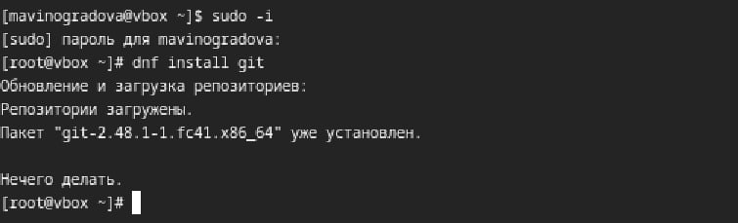
Рис.1.1 установка git
Установка gh
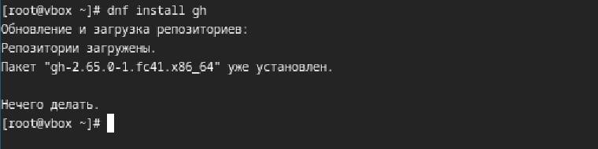
Рис.1.2 установка gh
  - Базовая настройка git
Зададим имя и email владельца репозитория
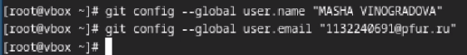
Рис.2.1 задаю имя и email владельца

Настроим utf-8 в выводе сообщений git:
Рис.2.2 настраиваю utf-8 в выводе сообщений

Настраиваю верификацию и подписание коммитов git. И зададаю имя начальной ветки (буду называть её master)
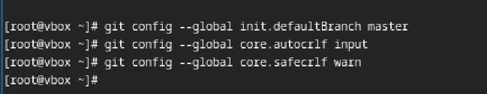
Рис.2.3 настраиваю верификацию и задаю имя ветки

  - Создание SSH ключей
По алгоритму rsa создаю ключ размером 4096 бит:
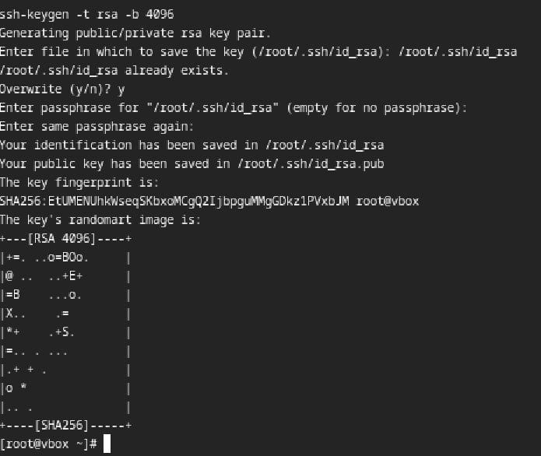
Рис.3.1 создаю ключ

По алгоритму ed25519 создаю ключ
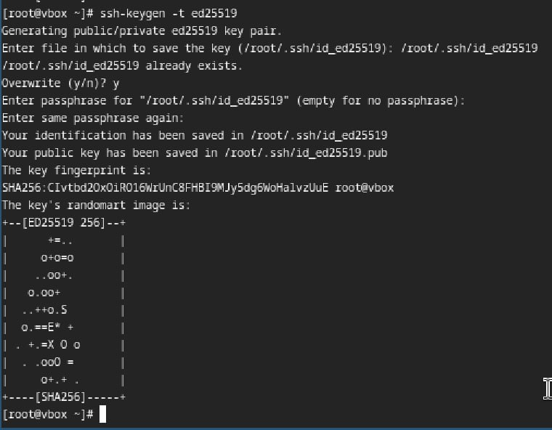
Рис.3.2 создаю ключ

  - Создание ключей pgp
Генерирую ключ
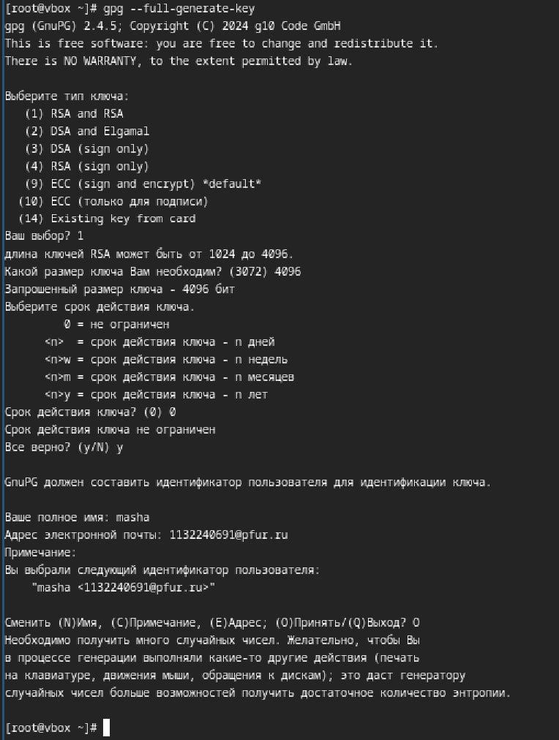
Рис.4.1 генерация ключа
Добавляю SSH ключ на github
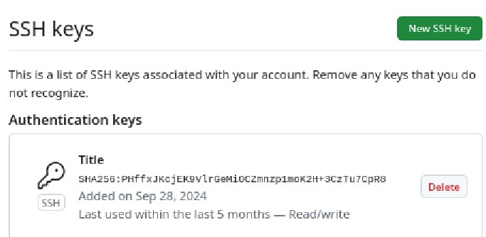
Рис.4.2 добавляю ключ на github

  - Настройка github
Учетная запись была создана мною ранее для выполнения предыдущих лабораторных работ
  - Добавление PGP ключа в GitHub
Вывожу список ключей и копирую отпечаток приватного ключа
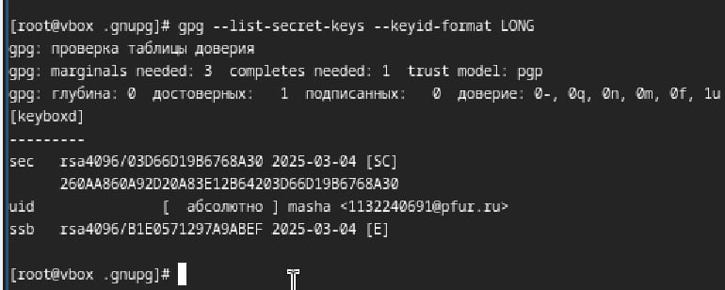
Рис.6.1 вывожу список ключей

Копирую свой сгенерированный PGP ключ в буфер обмена
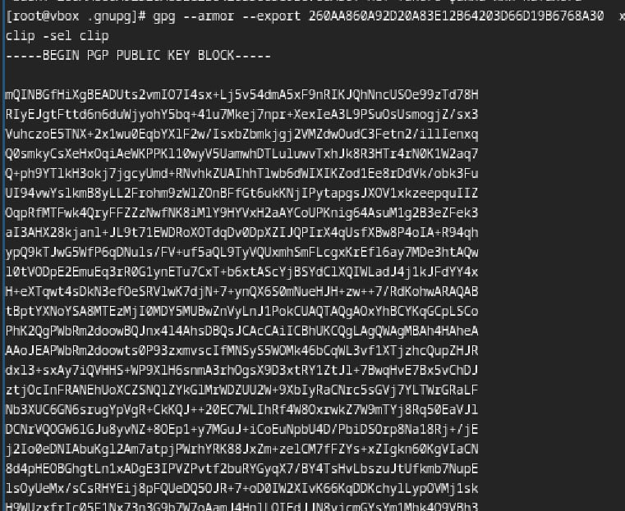
Рис.6.2 копирую ключ
Перехожу в настройки GitHub, нажимаю на кнопку New GPG key и вставляю полученный ключ в поле ввода.
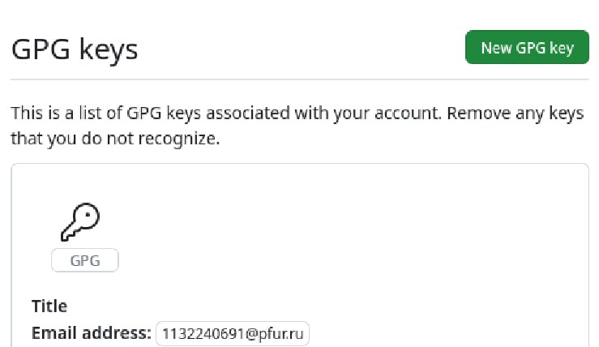
Рис.6.3 добавляю ключ на github

  - Настройка автоматических подписей коммитов git
Используя введёный email, указываю Git применять его при подписи коммитов
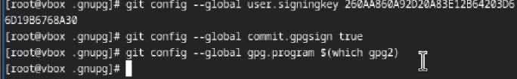
Рис.7.1 настраиваю подписи коммитов

  - Настройка gh
Для начала авторизуюсь
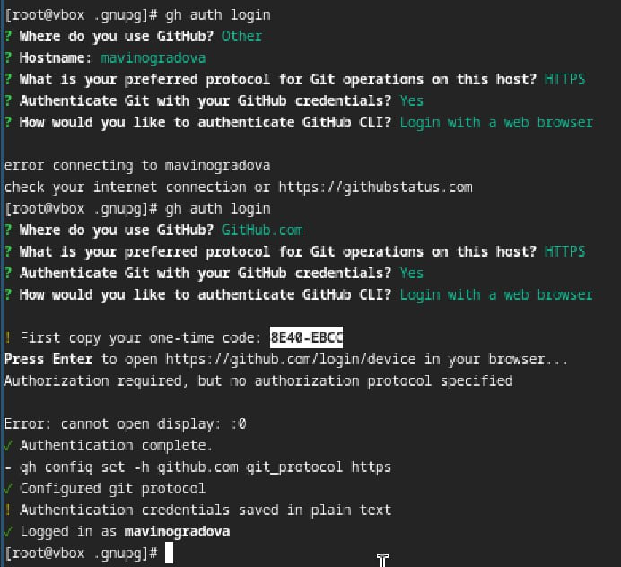
Рис.8.1 авторизуюсь и отвеччаю на вопросы утилиты
После этого авторизуюсь через браузер (ввожу код в предложенное окно)

  - Сознание репозитория курса на основе шаблона
Создаю шаблон рабочего пространства
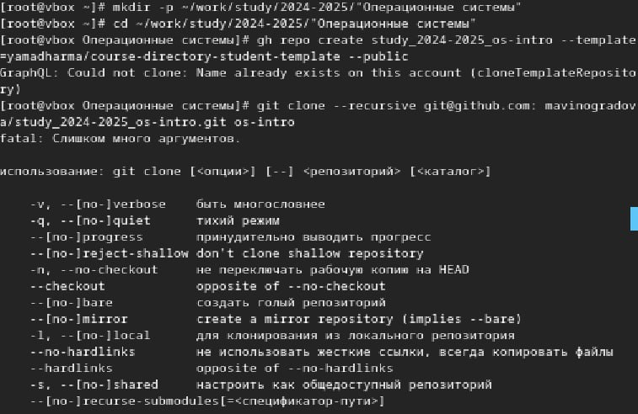
Рис.9.1 создаю рабочее пространство
  - Настройка каталога курса
Перехожу в каталог курса, удаляю лишние файлы и создаю необходимые каталоги
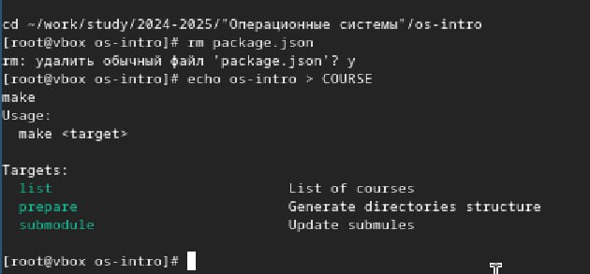
Рис.10.1 удаляю файлы и создаю каталоги внутри каталога курса

Отправляю файлы на сервер
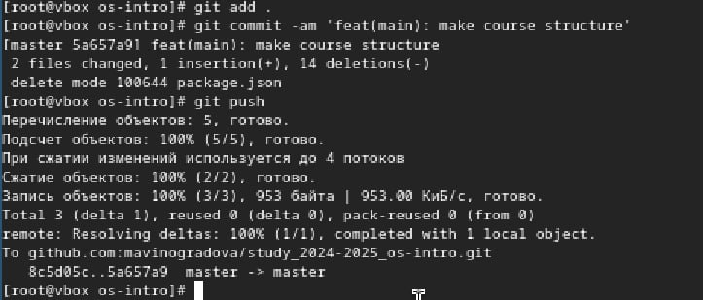
Рис.10.2 отправляю файлы на сервер
Контрольные вопросы
1. Системы контроля версий (VCS) — это программные инструменты, предназначенные для управления изменениями в исходном коде или других файлах. Они позволяют:
Сохранять историю изменений.
Отслеживать, кто и когда внёс изменения.
Возвращаться к предыдущим версиям файлов.
Совместно работать над проектами без конфликтов.
Создавать ветки для параллельной разработки.

2. Хранилище (репозиторий): Место, где хранится вся история изменений проекта, включая файлы, коммиты и метаданные.
Commit (фиксация): Отдельная запись в истории изменений, которая содержит изменения файлов, комментарий и автора.
История: Последовательность коммитов, которая показывает, как проект развивался с течением времени.
Рабочая копия: Текущая версия файлов проекта, с которой работает пользователь. Она может быть изменена, а затем зафиксирована в репозитории.
Отношения:
Рабочая копия берётся из хранилища.
Изменения в рабочей копии фиксируются в виде коммитов.
Коммиты формируют историю проекта.

3. Централизованные VCS:
Все изменения хранятся на центральном сервере.
Пользователи работают с локальными копиями, но для фиксации изменений требуется подключение к серверу.
Пример: SVN (Subversion).

Децентрализованные VCS:
Каждый пользователь имеет полную копию репозитория, включая всю историю изменений.
Работа возможна без постоянного подключения к серверу.
Пример: Git, Mercurial.

4. Инициализация репозитория; Добавление файлов в отслеживание; Фиксация изменений; Просмотр истории изменений; Возврат к предыдущей версии

5. Опишите порядок работы с общим хранилищем VCS.
Клонирование удалённого репозитория; Создание новой ветки для работы; Внесение изменений и их фиксация; Отправка изменений на удалённый репозиторий; Получение изменений от других разработчиков; Слияние веток (например, после code review)

6. Управление версиями файлов.
Совместная работа над проектами.
Создание и управление ветками.
Отслеживание изменений и их авторов.
Резервное копирование и восстановление проекта.

7. git init: Инициализация нового репозитория.
git clone <URL>: Клонирование удалённого репозитория.
git add <файл>: Добавление файлов в индекс для последующего коммита.
git commit -m "сообщение": Фиксация изменений.
git status: Просмотр состояния рабочей копии.
git log: Просмотр истории коммитов.
git push: Отправка изменений на удалённый репозиторий.
git pull: Получение изменений из удалённого репозитория.
git branch: Управление ветками.
git merge: Слияние веток.

8. Локальный репозиторий:
Создание репозитория: git init
Добавление файлов: git add .
Удалённый репозиторий:
Клонирование: git clone
Отправка изменений: git push origin main
Получение изменений: git pull origin main

9. Ветви (branches) — это отдельные линии разработки в репозитории. Они нужны для:
Параллельной работы над разными функциями или исправлениями.
Изоляции экспериментальных изменений.
Упрощения процесса code review и слияния изменений.

10. Для игнорирования файлов используется файл .gitignore. В него добавляются шаблоны файлов или каталогов, которые не должны отслеживаться Git. Это полезно для:
Исключения временных файлов (например, кэша или логов).
Игнорирования конфиденциальных данных (например, паролей или ключей).

Вывод
В ходе выполнения лабораторной работы были изучены основные принципы идеологии и применения систем контроля версий (VCS), в частности, инструмента Git. Освоены ключевые навыки работы с Git, включая создание и клонирование репозиториев, фиксацию изменений, работу с ветками, а также взаимодействие с удалёнными репозиториями. Были выполнены практические задания по управлению версиями файлов, что позволило понять важность и удобство использования VCS для совместной разработки и контроля изменений в проектах.

